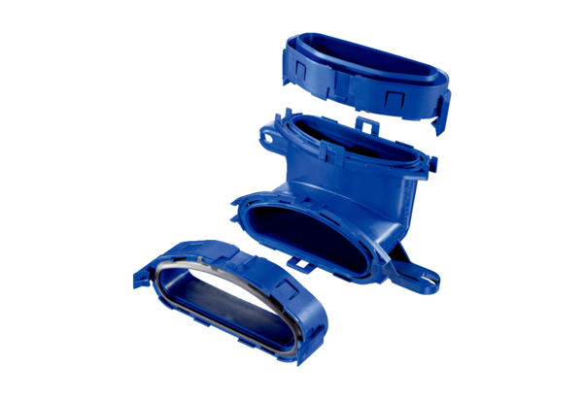Vertikaler Flachrohrbogen FFS-BVVerpackungseinheit: 1 StückSortiment: K
Artikelnummer: 0055.0877Hersteller: MAICO

